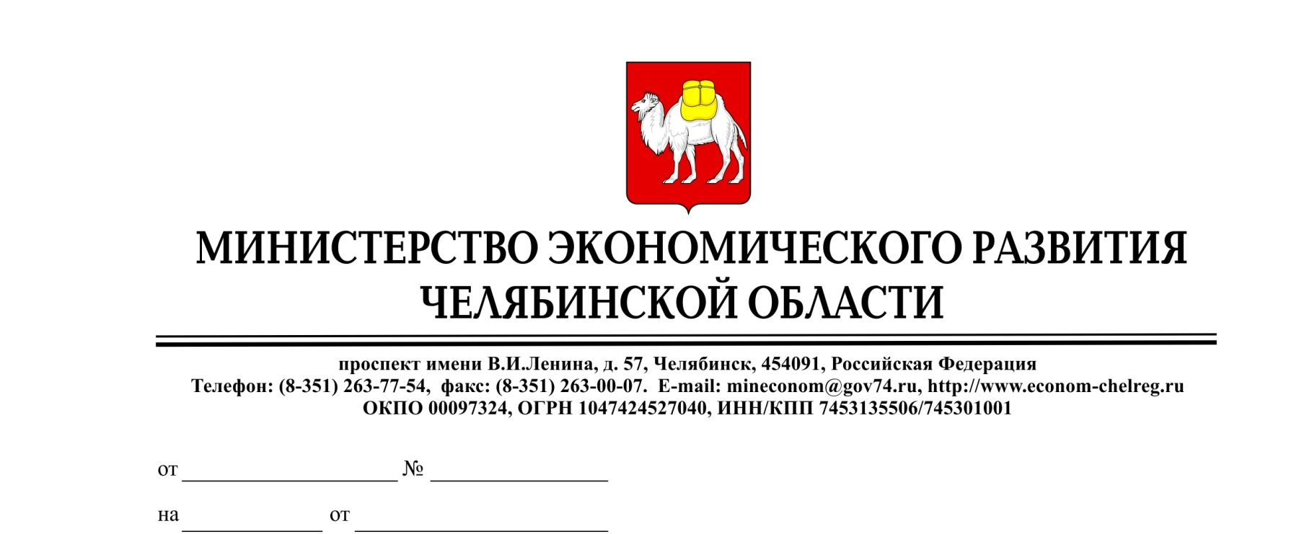

Главам городских округов и муниципальных районов Челябинской области

Министерством экономического развития Челябинской области начат прием документов для признания субъекта малого и среднего предпринимательства социальным предприятием в соответствии с Порядком признания субъекта малого или среднего предпринимательства социальным предприятием, утвержденным Приказом Министерства экономического развития Российской Федерации от 29 ноября 2019 г. № 773 «Об утверждении Порядка признания субъекта малого или среднего предпринимательства социальным предприятием и Порядка формирования перечня субъектов малого и среднего предпринимательства, имеющих статус социального предприятия».
Срок подачи документов – с 27 января 2020 года по 1 марта 2020 года (включительно) по адресам:
г. Челябинск, пр. Ленина, д. 57, к. 409, Министерство экономического развития Челябинской области, управление инвестиционного развития;
г. Челябинск, ул. Российская 110, к.1, 2 этаж, МФЦ «Территория Бизнеса».
Просим разместить на официальных интернет-сайтах ваших муниципальных образований данную информацию, а также ссылку на объявление: https://mineconom74.ru/ministerstvo-ekonomicheskogo-razvitiya-chelyabinskoy-oblasti-obyavlyaet-o-prieme-dokumentov-dlya.

Первый заместитель Министра И.В. Акбашева

СОГЛАСОВАНО

Начальник управления
инвестиционного развития Е.А. Раевская

Консультант управления
инвестиционного развития А.К. Шведов

